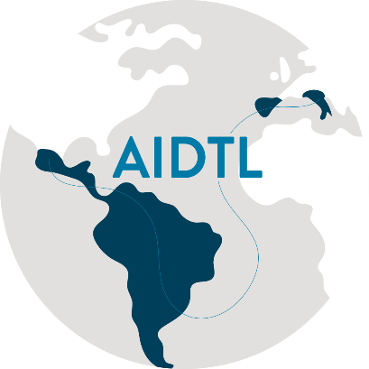
ASSOCIAZIONE ITALIANA per il DIRITTO TRIBUTARIO
LATINO-AMERICANO

II Giornate Italiane di Diritto Tributario Latino-Americano

LA TASSAZIONE DELL’ECONOMIA DIGITALE

Venerdì 13 novembre 2020 – Ore 15-18 CET

L’evoluzione della tassazione dell’economia digitale e le proposte OCSE  Ore 15.00 - Introduce e modera: Prof. Pasquale Pistone - Università degli Studi di Salerno, WU Vienna e IBFD  Intervengono:  Prof. Giuseppe Corasaniti – Università degli Studi di Brescia: La tassazione della digital economy: evoluzione del dibattito internazionale e prospettive nazionali.  Prof. Lorenzo del Federico – Università degli Studi G. D’Annunzio di Chieti e Pescara: Genesi, diffusione ed evoluzione dell’Equalisation Levy.  Prof. Filippo Alessandro Cimino – Università Kore Enna: L’internet delle Cose, creazione del valore e Transfer pricing: criticità e prospettive dei metodi utilizzati per l’applicazione del principio di libera concorrenza.  Dott. Andrea Quattrocchi – Università Cattolica del Sacro Cuore: L’impatto di blockchain e database condivisi sui sistemi fiscali.  Discussants:  Prof. Marco Aurelio Greco (Brasile)  Prof. Francesco Montanari - Università degli Studi G. D’Annunzio di Chieti e Pescara  Prof. Mauricio Plazas Vega - Universidad del Rosario de Bogotá (Colombia)  Prof. Pablo S. Varela - Universidad Austral de Buenos Aires (Argentina) | La tassazione dell’economia digitale: profili positivi ed applicativi  Ore 16.30 - Introduce e modera: Prof. Giuseppe Melis – Università Luiss Guido Carli di Roma  Intervengono:  Prof. Giuseppe Marino - Università degli Studi di Milano: L’IVA nel contesto dell’economia digitale – eterogenesi di un’imposta  Avv. Paolo de’ Capitani di Vimercate - La web tax italiana, tra aspirazioni europee e realtà internazionale  Prof.ssa Maria Pia Nastri – Università degli Studi Suor Orsola Benincasa di Napoli: Le problematiche fiscali della sharing economy e la loro rilevanza nel caso “Airbnb Italia”  Discussants:  Prof.ssa Concetta Ricci - Università degli Studi LUM Jean Monnet di Bari  Prof. Michael Zavaleta - Universidad UNIFE (Universidad Femenina del Sagrado Corazón -Perù)  Prof. Pablo Ordóñez - Universidad Católica de Bolivia (Bolivia)  DIBATTITO  Ore 17.45 - Conclusioni: Prof. Antonio Uricchio - Università degli Studi “Aldo Moro” di Bari, Presidente ANVUR

RESPONSABILE SCIENTIFICO: prof. PASQUALE PISTONE

Con il patrocinio

FONDAZIONE  ANTONIO e VICTOR UCKMAR | 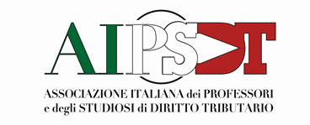

Il seminario si svolgerà nelle lingue italiana e spagnola. La partecipazione è gratuita previa iscrizione, entro il 6.11. 2020, presso la segreteria organizzativa: v.dattola@uckmar.com. L’abilitazione e le istruzioni di accesso alla PIATTAFORMA ZOOM saranno fornite successivamente all’iscrizione all’evento.

